Зарегитрировали работу в праздники и выходные дни
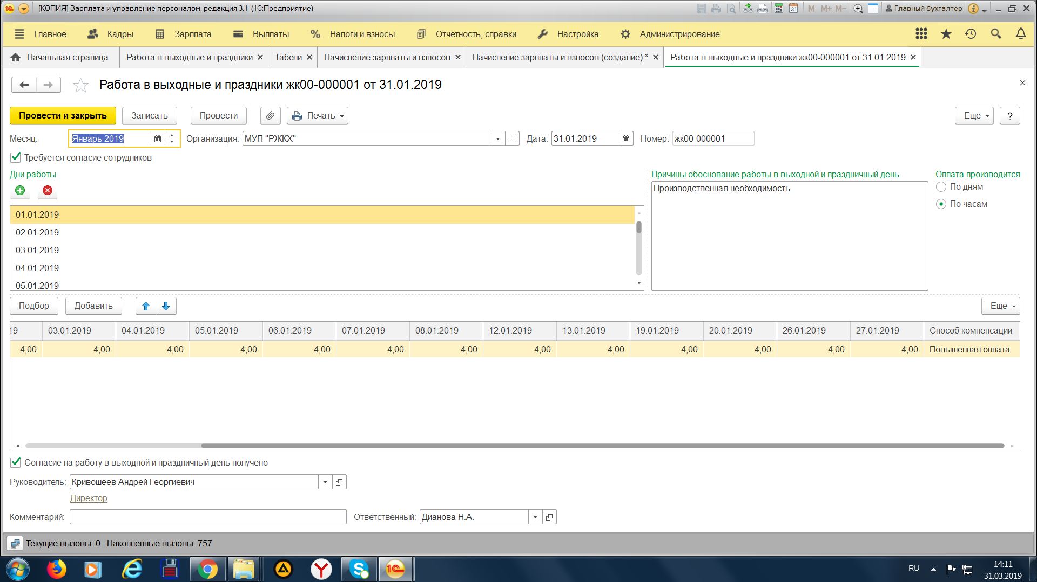
При начислении заплаты начисляется доплата за работу в праздничные дни , почему программа выбирает данный вид начисления , а не оплату в выходные и праздничные дни.
